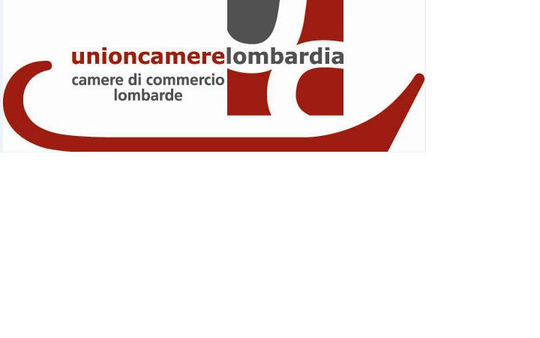
Funzione Semplificazione e Servizi associati
Servizi gestibili in forma associata: Gestione del personale
29 marzo 2013

L’analisi, sviluppata da Unioncamere Lombardia in collaborazione con i Segretari Generali e con alcune delle società di sistema, ha l’obiettivo di individuare i servizi gestibili in forma associata per contenere i costi e realizzare quelle economie di scala indispensabili al migliore svolgimento delle attività istituzionali.
Le principali funzioni svolte dalle Camere sono state classificate in base a due variabili: l’efficienza, con conseguenti possibili economie di scala più legate a funzioni interne alle Camere e l’efficacia prevedendo la possibilità di gestire in forma associata iniziative a forte valore strategico per lo sviluppo del ruolo esercitato sul territorio dalle Camere (Figura 1 – Le funzioni svolte dal sistema camerale) .
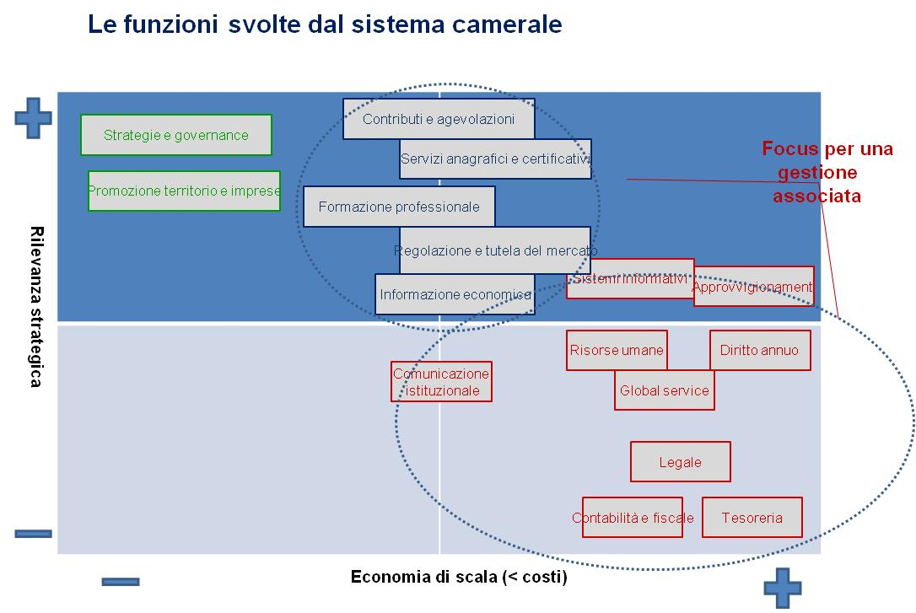

Ogni funzione organizzativa (settore e ambito di attività)delle singole Camere di Commercio è stata analizzata in base al dimensionamento del numero degli addetti e del peso che ogni singola funzione ha all’interno della Camera e rispetto al totale degli addetti. (Figura 2. Fonte dati dell’Osservatorio economico camerale 2011)

Dalla fotografia emerge la necessità di un approfondimento sull’effettivo effort in termini di risorse e delle attività svolte all’interno di ogni funzione per misurare la produttività di ogni funzione in base al dimensionamento e “al modo di lavorare”.

Per alcuni settori e ambiti di attività è stato effettuato quindi un focus con i Segretari generali per valutare e eventuali attività “associabili” all’interno di ogni funzione. In particolare sono stati analizzate le funzioni:
- servizi anagrafico e certificativi e Registro Imprese
- Approvvigionamento
- Risorse Umane
- Sanzioni amministrative
- Mediazione

Inoltre dall’analisi sono emerse alcune attività trasversali alle diverse funzioni e ambiti come:
- informazione giuridica e legale
- informatizzazione dei servizi on line
che portano ad un’ottimizzazione degli investimenti e un risparmio sul medio periodo per ogni singola Camera.
gestione risorse umane

1. Numeri della funzione
La maggior parte delle Camere di Commercio sono organizzate con un Ufficio Risorse Umane per la gestione dei processi relativi all’Acquisizione del personale e della Gestione giuridico-economica.
Le risorse attualmente assorbite dalla funzione, secondo un rilevamento recentemente effettuato da Unioncamere Lombardia, sono pari a 54,9 FTE a fronte di un totale personale (Camere + Aziende speciali) pari a 1485 addetti.
Tra gli elementi che caratterizzano la Lombardia bisogna tener presente che è in corso in diversi territori l’attività di centralizzazione della funzione Gestione risorse umane delle Aziende speciali presso le Camere.

2. Perimetro di associazione
La possibilità di una gestione associata del servizio di acquisizione e gestione risorse umane è stata indicata come una priorità sia in ambito lombardo che in ambito nazionale.
Il gruppo di lavoro promosso a livello nazionale ha individuato 2 possibili modelli operativi di funzionamento:
- gestione regionale (presso le Unioni regionali)
- gestione tramite Camera capofila.

In ambedue i modelli è prevista una chiara definizione dei processi e delle attività che possono essere centralizzate e di quelle che devono restare agganciate al territorio. In linea generale si ritiene opportuno centralizzare quelle attività con rilevante componente di back office, di facile standardizzazione, che non prevedono rapporti diretti con il personale.
In ogni caso, al di là dei modelli prescelti, vi sono almeno 2 questioni pregiudiziali che occorre tenere presente:

- l’accentramento di funzioni deve garantire un risparmio economico evidente e misurabile. Nel caso specifico questo risparmio può concretizzarsi principalmente in: a) diminuzione delle risorse umane dedicate al servizio con possibilità di reimpiego in altre funzioni; b) minor ricorso a consulenze esterne; c) acquisto di servizi, principalmente informatici, a costi contenuti da un unico fornitore selezionato su scala nazionale (Infocamere).
- La gestione associata deve prevedere che le funzioni e le attività accentrate siano effettivamente trasferite e svolte dal soggetto prescelto. Non si tratta quindi di svolgere attività di consulenza effettuata da soggetti individuali o collettivi o di competenze esistenti solo in alcune situazioni che vengono messe a disposizione di tutti, ma di un vero trasferimento e dismissione di attività.

3. Valutazione dei requisiti

L’individuazione del modello più opportuno per la realtà lombarda è stato oggetto di approfondimento sia nel gruppo di lavoro appositamente costituito nell’ambito del Comitato Segretari generali sia in incontri tecnici con i responsabili del personale di alcune Camere.
Risulta abbastanza evidente che se ci trovassimo davanti ad un foglio bianco oppure di fronte ad un processo di riorganizzazione che prescinde totalmente dalla realtà esistente, la cosa più logica sarebbe costruire un servizio gestione del personale accentrato in un solo punto con solo dei terminali presenti sui territori. Invece si tratta di valutare con realismo la situazione esistente, di tenere conto delle esperienze presenti, di formulare proposte attuabili in tempi certi e non troppo lunghi.

In altri termini si tratta di formulare proposte che assumano un carattere sperimentale con la possibilità e l’opportunità di evolvere e di svilupparsi nel tempo.

Quale può essere quindi un modello attuabile “oggi” in Lombardia?

Da subito si possono affermare 2 principi:
- non applicabilità del modello di accentramento in un unico centro regionale;
- possibilità che le Camere capofila debbano essere più di una.

Sono poi da valutare con attenzione quali sono le attività che possono essere centralizzate, con conseguente risparmio di costi, di persone dedicate e maggiore efficienza nell’erogazione del servizio.

4. Modello operativo di funzionamento

Il modello prevede anzitutto la condivisione dei medesimi sistemi informativi per la gestione delle attività amministrative. Tali servizi potrebbero essere forniti da Infocamere, a costi concordati collettivamente, tenendo conto che già oggi quasi tutte le Camere lombarde utilizzano i software Infocamere e che la stessa è attualmente impegnata a realizzare il modulo “ gestione del fascicolo elettronico del dipendente”, elemento che andrebbe a completare l’informatizzazione nella gestione del personale.

In un tale contesto sembrerebbe non economico prevedere l’accentramento presso un capofila delle attività connesse al processo di trattamento economico del personale. Infatti il servizio potrebbe essere erogato da Infocamere on line, curando centralmente l’aggiornamento del software alle normative in costante evoluzione e localmente verrebbero curate le attività connesse con la stampa del cedolino, la gestione paghe e stipendi, l’orario di lavoro/ presenze/assenze, la gestione degli adempimenti fiscali e previdenziali, la liquidazione compensi agli organi.

Interfaccia di Infocamere per le problematiche connesse alla fornitura del servizio, ma più in generale punto di riferimento e coordinamento per tutta la problematica di gestione delle risorse umane potrebbe essere una Cabina di regia della funzione associata costituita dai responsabili di funzione delle Camere capofila coadiuvati da Unioncamere Lombardia. La Cabina di regia della funzione associata avrebbe anche il compito di proporre e analizzare soluzioni tecniche, organizzative e di procedure per migliorare la gestione delle attività delle singole Camere.

Attraverso la condivisione dei medesimi sistemi informativi per la gestione delle attività amministrative e le medesime regole è possibile prevedere la Gestione accentrata presso 3 (?) Camere capofila di alcune funzioni ad elevata specializzazione. In prima battuta si sono identificati alcuni specifici processi:

- Trattamento giuridico del personale. In particolare:
- procedimenti disciplinari: predisposizione di schemi di atti riguardanti le varie fasi dei procedimenti;
- gestione adempimenti DLGS 81/2008, sicurezza e salute dei lavoratori;
- rapporti con le RSU e organizzazione sindacali territoriali, supporto al confronto con le organizzazione sindacali, proposte per la omogenizzazione degli istituti di retribuzione accessoria, supporto per la definizione di una politica unitaria di relazioni sindacali, predisposizione bozze di accordi decentrati;
- gestione istituti contrattuali, inquadramento giuridico, modifica mansioni, tutela del personale, esercizio dei diritti, part time, cessazioni.

- Gestione pensionistica. In particolare:
- Ricezione domande, conteggi, trasmissione pratiche telematiche, gestione dei fondi di previdenza integrativa , predisposizione versamenti al fondo, calcolo dei contributi a carico delle Camere da versare ai fondi di previdenza integrativa;
- calcolo del TFR, liquidazioni parziali e liquidazioni alla cessazione del rapporto di lavoro;
- ricongiunzioni e riscatti;
- gestione prestiti ai dipendenti.

- Sviluppo risorse umane. In particolare:
- sistemi di valutazione;
- pianificazione bisogni formativi;
- organizzazione attività formativa.

Relativamente alla formazione, con esclusione delle attività connesse alla valutazione che devono restare in capo alla Camera capofila, si potrebbe immaginare un ampliamento delle attività fornite da Unioncamere Lombardia, a favore di tutte le Camere lombarde.

Le funzioni che, in linea di massima, resterebbero di competenza del livello territoriale sono:
- elaborazione cedolini e gestione dei relativi controlli;
- gestione adempimenti connessi alla titolarità del rapporto di lavoro;
- adozione degli atti relativi al personale;
- titolarità delle relazioni sindacali;
- gestione organizzativa orario di lavoro del personale e autorizzazioni in merito alla concessione degli istituti giuridici;
- acquisizione risorse umane.

La gestione associata di funzioni camerali, fatti salvi i necessari approfondimenti giuridici, dovrebbe essere regolata da una convenzione stipulata ai sensi dell’art.15 della L. 241/1990 con la quale è possibile delegare l’esercizio di attività tecnico-amministrative ad un Ufficio comune senza però diventare un centro formale di imputazione autonomo. E’ peraltro indispensabile questa formalizzazione affinchè si possano produrre i possibili effetti benefici di una accentramento di funzioni. Viceversa una semplice dichiarazione d’intenti potrebbe senz’altro attivare forme di collaborazione e di scambio di informazioni e di “consulenze”, cosa peraltro che in molti casi già avviene, ma non definire in maniera organica una razionale redistribuzione di compiti e di funzioni.

5. Questioni aperte

Restano aperte per i necessari approfondimenti alcune importanti questioni. Innanzitutto l’individuazione delle Camere capofila. La realtà lombarda può far presupporre che i capofila, almeno nella fase iniziale, possano essere tre, con l’aggiunta di un impegno dell’Unione regionale sul tema della formazione. In questo caso, analizzando la dotazione di personale occupato nelle singole Camere nella gestione del personale, le professionalità presenti, risulta abbastanza chiaro che due delle Camere capofila possano essere Milano e Brescia.
Da valutare tutta la parte relativa alle contropartite economiche a favore delle Camere presso le quali saranno accentrate le funzioni, avendo ben chiaro che complessivamente l’operazione deve garantire un contenimento dei costi.
In ultimo è realistico pensare che l’accentramento di funzioni presso alcune Camere possa comportare la necessità di trasferire risorse umane competenti da una Camera ad un’altra, con evidenti problematiche di tipo sindacale e di definizione di opportune politiche di incentivazione.
Inoltre per la riqualificazione del personale camerale da dedicare ad altri servizi a valore aggiunto è possibile ipotizzare un percorso professionale che preveda l’analisi dei bisogni formativi emergenti e la gestione di iniziative di formazione (a livello regionale).

6. Risparmi e benefici attesi

Oltre ad un’attesa diminuzione dei costi diretti, si possono immaginare ulteriori benefici. In particolare:
- accentramento di un volume di attività tecnico amministrative di livello alto
- capitalizzazione del know-how, attraverso la valorizzazione e specializzazione delle risorse professionali disponibili;
- razionalizzazione dei costi di aggiornamento continuo sull’interpretazione della normativa in materia del personale;
- aumento della produttività derivante dall’aumento di volumi di attività omogenee in capo ad un unico soggetto e dalla conseguente “specializzazione”.

